暨南大学本科实验报告专用纸
课程名称 web编程技术 成绩评定
实验项目名称 使用母版页及 CSS 指导教师 姜宇鹰
实验项目编号 0806013203 实验项目类型 设计型 实验地点 N116
学生姓名 黄德伟 学号 2018054535
学院 信息科学技术学院 系 计算机科学系 专业 软件工程
实验时间 2021 年 5 月 23 日 下 午 温度 ℃湿度

- 实验目的
1) 练习母版页及内容页的创建及使用方法； 2) 练习 CSS 的使用
- 实验内容
在 ASP.NET Web 网站中使用母版页和继承自该母版页的内容页，并使 用 CSS。具体要求如下：
1) 说明：已提供页面文件 Default.aspx（及 Default.aspx.cs）、CSS 文件 style.css。 2) 将页面文件 Default.aspx（及.cs 文件）、其应用的 CSS 文件 style.css 添 加到网站中。style.css 中定义的样式规则将作用于 Default.aspx 页面。
3) 设置 style.css 文件中空缺的布局属性，使 Default.aspx 页面运行后如图 3-1 所示。网页布局为两列结构，左侧为边栏区域，右侧为内容栏区 域。Default.aspx 页面标记代码的主要布局结构，可参考下面图 3-2 及 图 3-3。
4) 再创建一个母版页和一个继承自该母版页的内容页。内容页在浏览器 中呈现的页面如图 3-1 所示。要求：将 Default.aspx 页中，左列边栏区 域的页面标记代码放在母版页中，而将右列内容栏区域的页面标记代 码放在内容页中。
5) 修改 style.css 中与页面背景及文字颜色、字体等相关的属性。
- 实验要求
具体要求如下：
1) 新建一个 ASP.NET 网站，删除原有的 Default.aspx 页面。
2) 在网站根目录下添加已提供的 style.css 和 Default.aspx 文件（及.cs 文 件）。（注意：同时提供的 Default.aspx.cs 也不能缺少。）
3) 分析 Default.aspx 和 style.css，并通过修改 style.css 中的样式来改变 Default.aspx 页面的显示风格。具体要求如下：①#content 选择器和 #sidebar 选择器因缺失了 float 属性的设置，故 Default.aspx 页面无 法正常显示。请补充设置#content 的 float 属性、#sidebar 的 float 属性，使 Default.aspx 页能够正常显示如图 3-1 所示。②通过修改多个 选择符中的 background-color 属性值和 color 属性值，改变页面不同 区域的背景颜色，并改变页面所有文字的颜色、字体和字号。③（选 作）自行做一些其它的修改及添加。（提示 ：Default.aspx 页面主要结 构如图 3-3 所示。）
4) 创建母版页：MasterPage.master。将上述步骤 3）中修改好的样式表 style.css 引入该页面。设计母版页：将图 3-1 中右列内容栏之外的全部 页面标记代码（左列边栏及页脚部分的标记）放在该母版页中。
5) 创建一个继承自 MasterPage.master 的内容页 HomePage.aspx，设计该 内容页：将图 3-1 中右列内容栏的全部页面标记代码放在该页中。
6) HomePage.aspx 的运行视图：应如上述步骤 3）中已完成 style.css 修改后的 Default.aspx 页面的运行视图，即如图 3-1

四、实验步骤
页面设计
- “新增信息录入页面”：
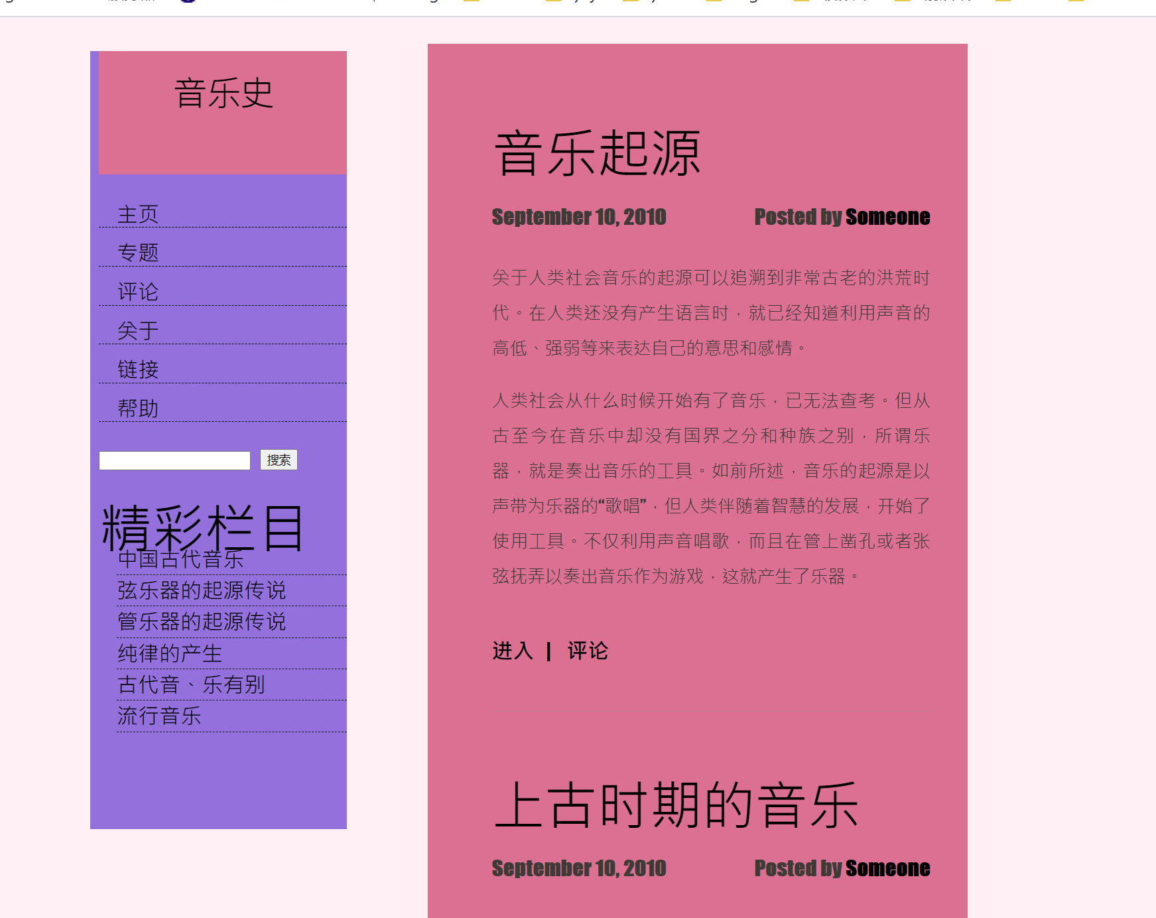
主要由page、sidebar、content和footer组成，其中content之外的内容都使用母版页实习，内容页实现了显示的内容。使用style.css设置样式
后台逻辑代码
Style.css代码：
body {
margin: 30px 0px 0px 0px;
padding: 0;
font-family: Fantasy,Microsoft JhengHei;
font-size: 20px;
color: #3E3B36;
background-color: #FFF0F5;
/*background-image:url('cat.gif'); */

}

h1, h2, h3 {
margin: 0;
padding: 0;
font-weight: normal;
color: #000000;
}

h1 {
font-size: 3em;
}

h2 {
font-size: 3em;
color: #000000;
}

h3 {
font-size: 3em;
}

p, ul{
margin-top: 0;
line-height: 200%;
}

a {
text-decoration: none;
color: #000000;
}

a:hover {
}

/* Logo */

#logo {
width: 280px;
height: 140px;
margin: 0;
padding: 0;
color: #34312C;
background-color: #DB7093
}

#logo h1, #logo p {
margin: 0;
padding: 0;
letter-spacing: -2px;
text-align: center;
text-transform: lowercase;
font-family: Fantasy,Microsoft JhengHei;
}

#logo h1 {
margin: 0px 0px -20px 0px;
padding: 20px 0px 0px 0px;
font-size: 40px;
color: #000000;
}

#logo h1 a {
color: #000000;
}

#logo p {
margin: 0px;
padding: 0px;
font-size: 40px;
}

#logo a {
border: none;
background: none;
text-decoration: none;
color: #000000;
}

/* Menu */

#menu {
width: 280px;
margin: 20px auto 20px auto;
padding: 0;
/*background-image:url('cat.gif');*/
}

#menu ul {
margin: 0;
padding: 50px 0px 0px 0px;
list-style: none;
line-height: normal;
}

#menu li {
border-bottom: 1px dashed #000;
}

#menu a {
display: block;
width: 260px;
height: 27px;
margin: 4px 0px;
padding: 8px 0px 0px 20px;
text-decoration: none;
text-transform: capitalize;
font-family: Fantasy,Microsoft JhengHei;
font-size: 24px;
font-weight: normal;
color: #000;
}

#menu a:hover, #menu .current_page_item a {
text-decoration: none;
}

#menu .current_page_item a {
}

/* Page */

#page {
width: 1000px;
margin: 0 auto;

}

/* Content */

#content {
float: right;/*自行设计*/
width: 520px;
padding: 70px 30px 0px 60px;
background-color: #DB7093;
}

.post {
padding: 12px;
margin-bottom: 40px;
background-color: #DB7093;
}

.post .title {
padding: 0px 0px 0px 0px;
text-transform: lowercase;
font-family: Fantasy,Microsoft JhengHei;
letter-spacing: -.5px;
color: #000000;
}

.post .title a {
color: #000000;
border: none;
}

.post .meta {
margin-bottom: 30px;
padding: 10px 0px 0px 0px;
text-align: left;
font-family: Fantasy,Microsoft JhengHei;
font-size: 24px;
font-weight: bold;
}

.post .meta .date {
float: left;
}

.post .meta .posted {
float: right;
}

.post .meta a {
}

.post .entry {
padding: 0px 0px 20px 0px;
border-bottom: 1px dotted #99938B;
text-align: justify;
}

.links {
padding-top: 20px;
font-size: 24px;
font-weight: bold;
}

/* Sidebar */

#sidebar {
float: left;/*自行设计*/
width: 280px;
margin: 8px;
padding: 0px 0px 80px 10px;
color: #000000;
background-color: #9370DB;
}

#sidebar ul {
margin: 0;
padding: 0;
list-style: none;
}

#sidebar li {
margin: 0;
padding: 0;
}

#sidebar li ul {
margin: 0px 0px 0px 20px;
padding-bottom: 30px;
}

#sidebar li li {
line-height: 35px;
border-bottom: 1px dashed #191918;
border-left: none;

}

#sidebar ul li ul li {

font-size: 24px;

}

#sidebar li li a {
color: #000000;
}

#sidebar li li a:hover {
color: #000000;
}

#sidebar h2 {
height: 38px;
letter-spacing: -.5px;
font-size: 3em;
}

#sidebar p {
margin: 0 0px;
padding: 0px 20px 20px 20px;
}

#sidebar a {
border: none;
}

#sidebar a:hover {
}

/* Calendar */

#calendar {
}

#calendar_wrap {
padding: 50px;
}

#calendar table {
width: 100%;
}

#calendar tbody td {
text-align: center;
}

#calendar #next {
text-align: right;
}

/* Footer */

#footer {
width: 920px;
height: 80px;
margin: 0 auto;
padding: 0px 0 15px 310px;
font-family: Fantasy,Microsoft JhengHei;
background-image:url('cat.gif');
}

#footer p {
margin: 0;
padding-top: 20px;
line-height: normal;
font-size: 20px;
text-transform: uppercase;
text-align: center;
color: #000000;
}

#footer a {
color: #000000;
}

五、实验结果

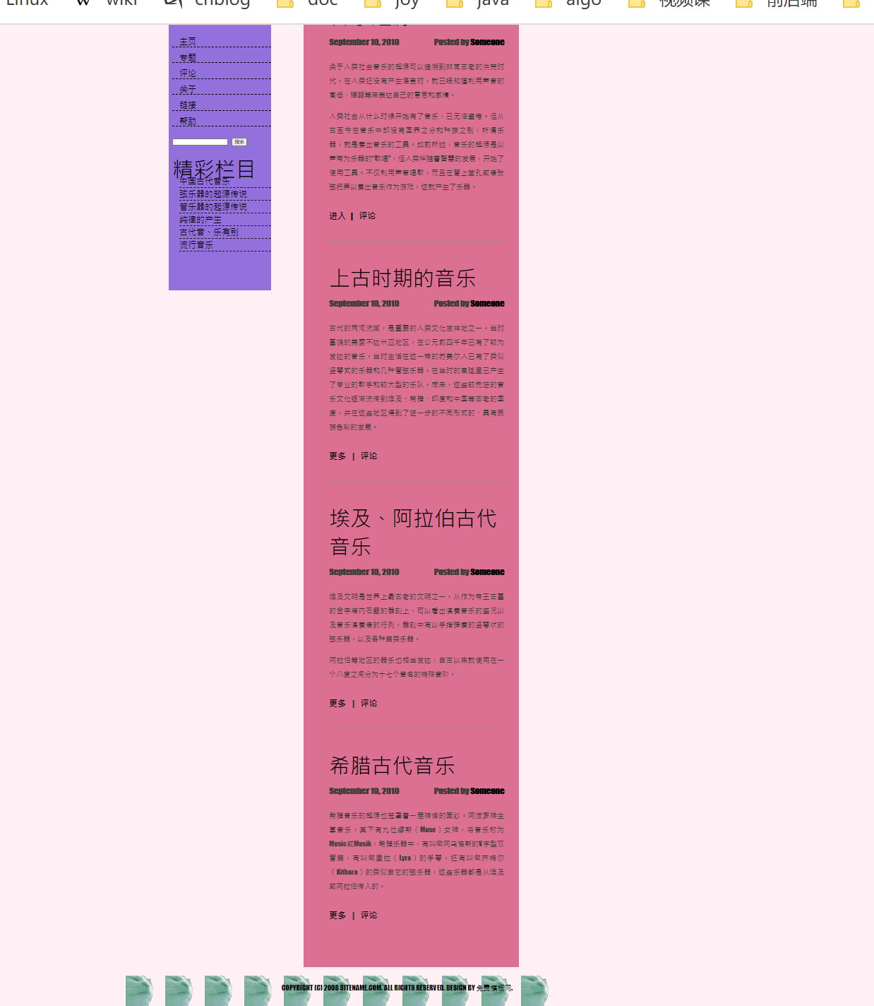

暨南大学本科实验报告专用纸(附页)

暨南大学本科实验报告专用纸(附页)

